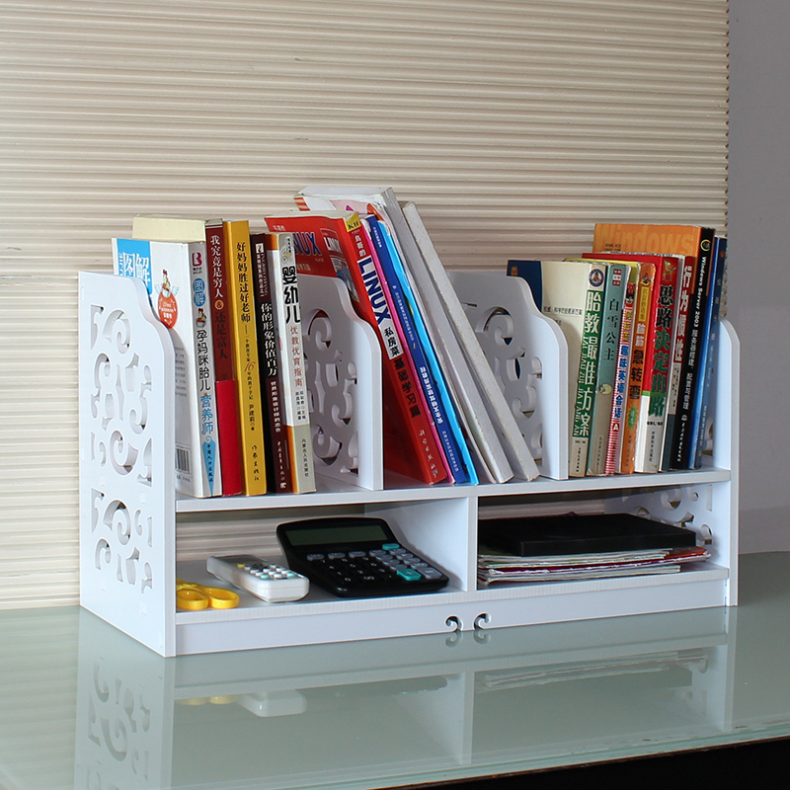

РЕКОМЕНДАЦИИ
«Как хранить учебники правильно»

Продолжительность жизни книг во многом определяется условиями хранения. Ведь материалы, из которых сделаны книги: бумага, картон, кожа, различные ткани и клей со временем ветшают и разрушаются.
Существует ряд правил, как хранить книги правильно, а также правильно с ними обращаться:
1. Наиболее удобными для хранения являются открытые стеллажи, на которых книги стоят в один ряд. При этом издания до 35 см в высоту ставят вертикально. Книги и журналы значительных размеров допускается хранить в горизонтальном положении по 5-6 штук. Пространство между книгами и верхней полкой должно быть не менее 3 см и не более 6 см. Такой промежуток рационален для хранения и достаточен для вентиляции.
2. Любая книга требует к себе бережного отношения. Резкое перелистывание, перегибание переплета, свертывание в трубочку, загибание листов и другие небрежные движения приводят к механическому повреждению книг.
3. Если библиотека хранится в закрытых шкафах, нужно время от времени проводить проветривание, оставляя дверцы шкафа открытыми на всю ночь.
4. В помещении, где хранятся книги, следует соблюдать определенную температуру воздуха – от + 15° С до + 22° С.
5. Большое значение играет и поддержание влажности воздуха на уровне 50-60 %. При повышении этих значений со временем может появиться плесень, которая разрушает типографский материал. А при слишком сухом воздухе бумага может пересыхать, расслаиваться и крошиться. Поэтому книжные полки должны размещаться подальше от отопительных приборов и водопроводных труб.
6. Стеллажи нужно располагать вдали от источника света. Под действием ярких солнечных лучей книги выцветают и пересыхают.
7. Книги следует регулярно очищать от пыли. Собирающаяся пыль и грязь является благодатной почвой для развития бактерий и грибков, опасных для бумаги.
8. Книжные издания нельзя ставить очень плотно друг к другу. Вытаскивая книгу из такого тесного окружения, можно повредить переплет. К тому же многие книги имеют выпуклые элементы на обложках и тесное хранение постепенно нивелирует их.
9. Если на книжных листах появилась плесень, ее необходимо немедленно удалить. Для этого ватным тампоном или мягкой тряпочкой, смоченной в 2 %-ном растворе формалина, аккуратно собирают плесень с пораженных участков. Затем протирают книгу чистой сухой тряпочкой.
10. Экземпляры с обложками и корешками из натуральной кожи полезно иногда пропитывать касторовым маслом или жиром животного происхождения. Возвращать такую книгу на полку можно только после полного впитывания жирного средства. 11. Для просушивания намокшей книги между листами кладут фильтровальную бумагу и накладывают сверху пресс. Можно просушить и феном, только воздух должен быть не горячим, а теплым.
12. Если листы деформировались под действием влаги, их проглаживают утюгом. Глажку осуществляют через фильтровальную бумагу.
13. От жирных пятен на бумаге избавляются с помощью магнезии и бензина. После удаления пятна бумагу протирают чистой влажной тряпочкой и сушат.
14. Еще один способ обезжиривания – это прогладить загрязненное место теплым утюгом, положив на этот лист предварительно фильтровальную бумагу. Эту процедуру иногда приходится повторить для достижения эффекта.
15. Чернильные пятна выводятся 20%-ной перекисью водорода или очень крепким раствором марганцовки. После марганцовки бумагу протирают 1-2%-ной лимонной или щавелевой кислотой. Чернила можно обесцветить и приложив на пятно фильтровальную бумагу, пропитанную щавелевой кислотой высокой концентрации. 16. Ржавчину с книг удаляют лимонной кислотой, разведенной в воде.
17. Если на книге остались следы от мух, их можно убрать с помощью уксуса. 18. Следы от пальцев протираются намыленным тампоном. Для дальнейшей просушки используют промокательную бумагу. При условии бережного отношения и выполнения всех правил хранения, книги и журналы будут очень долгое время сохраняться в первозданном виде и радовать любителей литературы.

